**APLIKASI KONSEP FLEKSIBILITAS ARSITEKTUR PADA PERENCANAAN PUSAT PEMBINAAN ANAK JALANAN**

**DI SURABAYA**

**Ivan Fajar Prayogo1), Ir. Sri Suryani Yuprapti Winasih, M.T. 2)**

1) Mahasiswa Program Studi Sarjana Arsitektur UPN “Veteran” Jawa Timur

Email: [ivanfajarprayogo@gmail.com](mailto:ivanfajarprayogo@gmail.com)

2) Dosen Program Studi Arsitektur UPN “Veteran” Jawa Timur

**ABSTRAK**

Anak jalanan merupakan salah satu masalah sosial yang ada di Indonesia khususnya di Surabaya dengan jumlah anak jalanan cukup tinggi. Pendidikan formal merupakan permasalahan yang seringkali dihadapi oleh anak jalanan. Dilakukannya penelitian perancangan ini bertujuan mencari solusi baru dalam menyelesaikan masalah pendidikan anak jalanan. Disamping itu tujuan utama dari penelitian perancangan ini adalah sebagai jembatan yang menghubungkan antara karakter anak jalanan yang cenderung bebas dengan dunia pendidikan yang bersifat formal. Pilihan konsep Fleksibilitas Arsitektur dalam menyelesaikan rancangan diharapkan mampu menyelesaikan hal tersebut. Metode yang digunakan adalah penelitian terapan *(applied research*) melalui pendekatan deskriptif kualitatif. Pemahaman desain diawali dengan eksplorasi fenomena dan isu tentang Pusat Pembinaan anak jalanan yang didukung oleh tinjauan data dan pustaka. Tema rancangan yang diambil adalah *“Edu-Social Space”.* Tema *edu-social space* merupakan sarana untuk bertemu secara informal, mengadakan diskusi, mengadakan pelatihan, mengatur pameran dan mengadakan acara sosial atau acara khusus sebagainya. Penyelesaian rancangan diwujudkan melalui pendekatan Arsitektur Perilaku. Tahap selanjutnya menggabungkan tema *edu social space* dengan pendekatan arsitektur perilaku sebagai penyelesaian rancangan dengan konsep Fleksibilitas Arsitektur. Penerapan konsep Fleksibilitas Arsitektur diwujudkan melalui : a) Perancangan aktivitas dan program ruang b) Pengolahan site dan massa bangunan c) Image bangunan

**Kata Kunci: Anak Jalanan, Pusat Pembinaan, Fleksibilitas Arsitektur.**

***APPLICATION OF ARCHITECTURE FLEXIBILITY CONCEPT IN THE CENTER FOR THE DEVELOPMENT OF STREET CHILDREN PLANNING***

***IN SURABAYA***

*ABSTRACT*

*Street children is one of the social problems in Indonesia, especially in Surabaya, with a high number of street children. Formal education is a problem that is often faced by street children. The design research is aimed at finding new solutions in solving the problems of street children's education. Besides that, the main objective of this design research is as a bridge that connects the character of street children who tend to be free with the formal world of education. The choice of the concept of Architectural Flexibility in completing the design is expected to be able to accomplish this. The method used is applied research through a qualitative descriptive approach. Understanding of design begins with an exploration of phenomena and issues concerning the Center for the Coaching of street children, supported by data and literature reviews. The design theme taken was "Edu-Social Space". The theme of edu-social space is a means to meet informally, hold discussions, conduct training, organize exhibitions and hold social events or special events, etc. Completion of the design is realized through the Behavioral Architecture approach. The next stage combines the theme of edu social space with the behavioral architecture approach as a design settlement with the concept of Architectural Flexibility. The application of the concept of Architectural Flexibility is realized through: a) Design of space activities and programs b) Processing of site and building mass c) Image of buildings*

***Keywords: Street Children, Coaching Center, flexibility Architecture.***

**PENDAHULUAN**

Anak jalan adalah anak-anak yang sebagian waktunya digunakan di jalan atau tempat-tempat umum lainnya baik untuk berkeliaran maupun mencari nafkah. Anak-anak jalanan merupakan masalah sosial di Surabaya, salah satu faktor penyebabnya adalah kemiskinan. Kesulitan ekonomi dalam keluarga memaksa anak untuk berhenti sekolah, turun ke jalan atau pusat keramaian. Dalam mencari nafkah, ada melakukan dengan kesadaran sendiri, namun banyak pula anak-anak yang dipaksa untuk bekerja di jalan oleh orang-orang di sekitar mereka (mengemis, mengamen, menjadi penyemir sepatu, dan lain-lain). Hal ini menimbulkan permasalahan serius seperti naiknya tingkat kenakalan anak, perdagangan anak dan pelanggaran hak anak dalam kehidupan bermasyarakat dimana anak-anak dipaksa mencari nafkah di jalanan. Tujuan utama dalam proyek ini adalah bagaimana fasilitas ini dapat mewadahi aktivitas anak dengan desain yang disesuaikan pada kebutuhan anak dengan perilaku yang menyimpang sehingga anak dapat belajar dengan efektif. Untuk dapat menjawab rumusan masalah tersebut maka penulis menggunakan pendekatan perilaku. Pendekatan perilaku disesuaikan dengan kebutuhan perilaku anak jalanan yang berkaitan dengan respon anak terhadap ruang dan kemudian akan berpengaruh terhadap zoning, bentuk bangunan, material, dan suasana ruang. Pendalaman yang digunakan yaitu karakter ruang, sehingga dapat menciptakan ruang belajar yang nyaman dan aman bagi anak jalanan.

Badan Statistik mencatat tentang Penyandang Masalah Kesejahteraan Sosial Kota Surabaya tahun 2016 sebagai berikut:

Tabel 1.1 Jumlah Penyandang Masalah Kesejahteraan Sosial

Kota Surabaya tahun 2016

|  |  |
| --- | --- |
| **Penyandang Masalah Sosial** | **Jumlah** |
| Anak Terlantar | 1059 |
| Anak Jalanan | 50 |
| Anak berhadapan dengan hukum | 8 |
| Pemulung | 62 |
| Pengemis | 175 |
| **Total** | **1354** |

Sumber : Badan Pusat Statistika, 2016

Data diatas menunjukkan, pada tahun 2016 jumlah anak terlantar menduduki peringkat tertinggi yaitu 1059, hal ini disebabkan karena tingkat ekonomi sosial keluarga yang sangat rendah. Kelompok ini cenderung membiarkan anak berakifitas dan bersosialisasi sendiri tanpa pendidikan, karena orang tua sibuk mencari nafkah untuk memenuhi kebutuhan makan saja, berikutnya adalah anak jalanan yang berjumlah 50 dan terakhir adalah anak yang berhadapan dengan hukum, yaitu sebesar 8 anak. Banyaknya jumlah Penyandang masalah sosial diatas memperlihatkan anak terlantar dan anak jalanan memerlukan perhatian dan penyelesaian khusus agar keberadaannya dapat bermanfaat bagi lingkungannya dan mengurangi tingkat kenakalan anak. Untuk itu diperlukan sebuah rancangan Pusat Pembinaan Anak Jalanan di Surabaya dengan metoda Fleksibilitas Arsitektur.

Teori yang digunakan dalam penelitian ini adalah *Flexibility Architecture.*Menurut Kronenburg (2007) adalah fleksibel dalam bangunan ini dimaksudkan untuk menanggapi perubahan dan bereaksi pada bentuk bangunan itu sendiri, beradaptasi dengan perubahan yang baru,sehingga bangunan nantinya tidak bersifat stagnan. .

Sebagai seorang Arsitek,perencana ruang, ini merupakan hal penting untuk diperhatikan. Bagaimana desain nantinya bukan bekerja di jamannya saja tetapi juga justru bisa melampaui jamannya. Sehingga pemikiran-pemikiran yang inovatif harus terus dihadirkan dengan tujuan memiliki strategi untuk mengatasi segala perubahan akan lingkungan. Hill, (2003 : 30-41) menyebutkan Fleksibilitas memiliki 3 konsep yang berbeda dalam tiap-tiap penafsirannya, yaitu *flexibility by technical means*, *flexibility by open plan* dan *flexibility by spatial redundancy.*

1. *Flexibility By Technical Means*

*Flexibility by technical means* diartikan bagaimana konsep fleksibilitas dalam sebuah bangunan merupakan sebuah perlakuan teknis yang berbeda. Mengacu pada Hill, fleksibilitas ruang dapat dicapai dengan cara perlakuan pada elemen arsitektur dengan fungsi ruangan yang tetap tetapi elemen-elemen dinding, atap maupun lantai dapat dibongkar pasang sesuai dengan penambahan ataupun pengurangan yang diinginkan. Hal ini diselesaikan dengan penggunaan struktur bangunan yang ringan, sehingga mudah dilakukan bongkar pasang pada desain sesuai dengan fungsi penggunaannya.

1. *Flexibility By Spatial Redundancy & Open Plan*

De Gory (1998) menulis, sebuah karya arsitektur dikatakan fleksibel jika memiliki nilai yang berbeda mengikuti perbedaan tingkat lingkungan sekitarnya. Fleksibilitas yang dikemukakan Hill dalam Actions of Architecture ini adalah Fleksibilitas yang dicapai dengan penciptaan ruang yang besar, *flexibility by spatial redundancy*. Spatial redundancy ini pernah diajukan oleh Rem Koolhas untuk perancangan the Arnhem Koepel Prison pada tahun 1979. Penghadiran luasan ruang yang besar seperti yang dilakukan Koolhas pada penjara Arnhern merupakan sebuah contoh bangunan arsitektur yang menginginkan sebuah fleksibilitas arsitektur. Ini didasarkan bagaimana dalam kurun waktu tertentu ruangan dapat dirubah sesuai dengan tuntutan fungsi yang diinginkan.

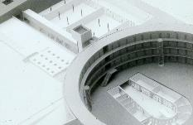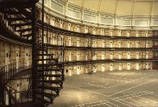

Gambar 1. Konsep *Flexibility By Spatial Redundancy*

Sumber : Flickr.com

1. *Flexibility by open plan* pengaplikasiannya lebih condong persamaannya ke arah *flexibility by spatial redundancy*. Seperti yang dikatakan Evan dalam Hill (1998) bahwa salah satu desain dari Andrea Palladio di tahun 1556 yaitu Palazzo Antonini, Udine ini, bersifat fleksibel dengan pengorganisasian ruang yang saling berhubungan. Sehingga jika dibutuhkan sebuah tuntutan penggantian fungsi ruang dapat berubah suatu waktu dengan meminimalkan transformasi ruang. Day (2002) menyatakan bahwa tempat merupakan sesutau yang dinamis bukan statis. Baik dalam rupa seimbang maupun ketidak seimbangan karena pengaruh maslaah sosial yang ikut mempengaruhi definisi sebuah tempat.

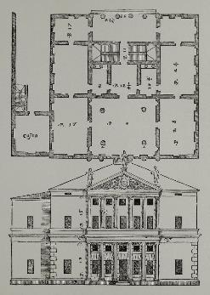

Gambar 2 Aplikasi konsep *Flexibility by open plan* pada desain Palazzo Antonini

Sumber : commons.wikimedia.org

Secara spesifik tujuan perancangan Pusat Pembinaan Anak Jalanan di Surabaya ini menyediakan wadah bagi anak jalanan untuk mendapatkan pendidikan dan mengembangkan ketrampilan secara informal sesuai dengan karakter anak jalanan sesuai minat dan kreatifitas yang dimiliki oleh anak jalanan.

Lokasi yang direncanakan dalam rancangan Pusat Pembinaan Anak Jalanan di Surabaya berada di Jalan Raya Ngagel, yaitu di sebelah selatan pusat perbelanjaan Transmart Ngagel Surabaya. Lokasi proyek merupakan lahan kosong dengan luas lahan ± 8. 000 m2. Persyaratan lokasi sesuai dengan peraturan bangunan yang dapat dijadikan acuan dalam merancang antara lain :

* KDB Maksimum : 50%
* KLB Maksimum : 125% - 175%
* Ketinggian Bangunan : 4 Lantai
* Garis Sepadan Bangunan (GSB)
  + Sebelah Utara : 4 meter
  + Sebelah Selatan : 3 meter
  + Sebelah Timur : 3 meter
  + Sebelah Barat : 5 meter

ME IN

ME OUT

Keterangan :

ME IN

ME OUT

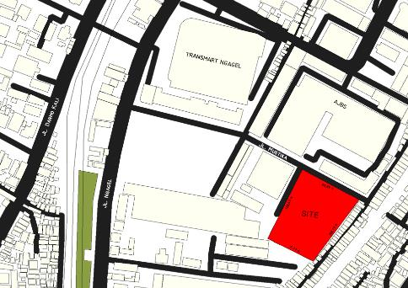

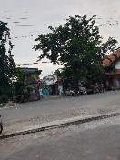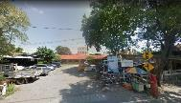

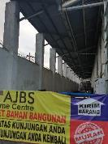

Gambar 3. Eksisting Site Rancangan

Sumber : Analisa Penulis, 2019

**METODE**

Metode yang digunakan adalah penelitian terapan (applied research) melalui pendekatan deskriptif kualitatif. Pemahaman desain diawali dengan eksplorasi fenomena dan isu tentang Pusat Pembinaan anak jalanan yang didukung oleh tinjauan data dan pustaka sehingga muncul poin-poin permasalahan. Tema rancangan yang diambil adalah *“Edu-Social Space”.* Social space adalah ruang fisik maupun fleksibel seperti pusat sosial, media sosial online, atau tempat berkumpul lainnya di mana orang-orang dapat berkumpul dan berinteraksi (Hadley Dyer, 2010). Tema *edu-social space* merupakan sarana untuk bertemu secara informal, mengadakan diskusi, mengadakan pelatihan, mengatur pameran dan mengadakan acara sosial atau acara khusus sebagainya. *Edu-Social space* menjadi kunci untuk menarik anak jalanan dalam pembinaan karakter mereka. Empat poin kriteria konsep *edu-social space* yang diterapkan yaitu melakukan kolaborasi, penerapan teknologi yang tepat, dan penyusunan ulang program.

Penyelesaian rancangan diwujudkan melalui pendekatan Arsitektur Perilaku, dimana perilaku manusia bersumber dari genetika, pengalaman yang didapat dan lingkungannya. Pola perilaku anak jalanan muncul karena berbagai sebab seperti emosi yang tak terkendali, kepercayaan diri yang rendah, sikap mental yang labil. Hal ini menimbulkan tingkah laku yang berbeda-beda antara anak binaan yang satu dengan yang lainnya. Sehingga dalam pendekatan desainnya digunakan pendekatan “Arsitektur Perilaku” sebagai pendekatan yang sesuai.

Tahap selanjutnya menggabungkan tema *edu social space* dengan pendekatan arsitektur perilaku sebagai penyelesaian rancangan dengan konsep Fleksibilitas Arsitektur. Konsep ini sebagai penterjemah mengenai fungsi utama Pusat pembinaan anak jalanan untuk menjawab permasalahan rancangan yang ada. Penerapan konsep Fleksibilitas Arsitektur diwujudkan pada perancangan Pusat pembinaan anak jalanan di Surabaya, melalui : a) Perancangan aktivitas dan program ruang b) Pengolahan site dan massa bangunan c) Image bangunan

**HASIL DAN PEMBAHASAN**

**Konsep Ruang Luar**

Peletakan massa bangunan mengikuti bentuk tapak yaitu jajaran genjang sedangkan massa bangunan dibagi dalam 4 bagian, yaitu *center based*, berfungsi sebagai kantor pengelola, ruang lembaga banatuan hukum, dan ruang pelatihan. *Community based*, berfungsi sebagai pusat interaksi antar anak jalanan dan masyarakat sekitar seperti playground dan ruang baca. *Street based* yaitu ruang pengenalan rumah singgah. Fasilitas yang disediakan berupa taman dengan tempat duduk sederhana. *Shelter based* yaitu ruang yang digunakan untuk memenuhi kebutuhan istirahat anak jalanan seperti ruang tidur, kamar mandi, dan loker penyimpanan barang.

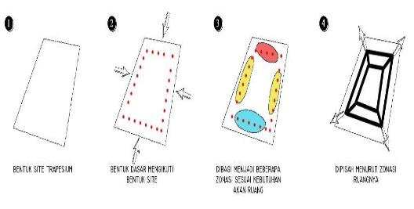

Gambar 3. Kosep tatanan massa yang beradaptasi dengan site

Sumber : Analisa Penulis, 2019

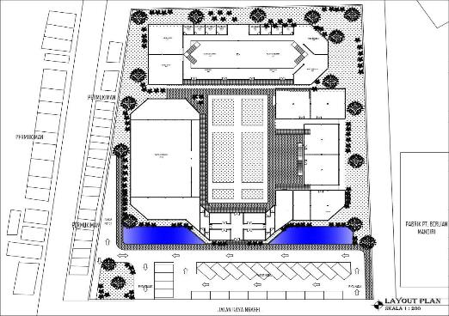

Gambar 4. Aplikasi Konsep Tatanan Massa

Sumber : Analisa Penulis, 2019

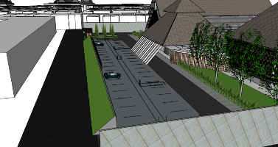

Gambar 5. Aplikasi tatanan pada area parkir

Sumber : Analisa Penulis, 2019

**Konsep Ruang Dalam**

Ruang dalam pada bangunan pusat pembinaan anak jalanan ini diselesaikan dengan konsep *Flexibility by open plan* yang diterapkan melalui susunan ruang yang terbuka. Pada ruang kelas pemisahan ruang menggunakan railing. Pada sisi bangunan dinding ditutup dengan kisi-kisi kayu yang diberi tanaman rambat untuk penghijauan sekaligus menambah nuansa segar pada saat anak-anak belajar. Dalam konsep *Flexibility by open plan*, organisasi ruang disusun memiliki keterkaitan antara satu ruang dengan ruang lain. Pertimbangannya anak jalanan yang biasa hidup di alam terbuka akan cepat merasa bosan apabila berada dalam ruangan tertutup.

Penggunaan sekat yang terbuka juga memudahkan pengawasan apabila pembimbing tidak berada di dalam ruang kelas.

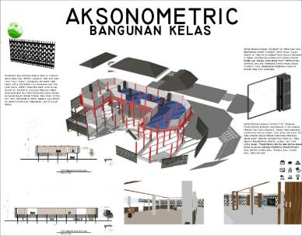

Gambar 6. Aplikasi penggunaan folding wall

Sumber : Analisa Penulis, 2019

Pendekatan pembinaan mental anak dilakukan dengan cara lesehan. Hal ini menjadikan posisi antara pendidik dan anak didik sama/sederajat, karena secara psikhologis anak akan merasa takut dan tidak nyaman apabila berhadapan dengan orang yang lebih tinggi kedudukannya.

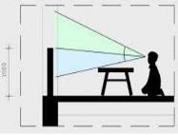

Gambar 7. Daya tangkap dan penglihatan pada saat proses pembinaan

Sumber : Analisa Penulis, 2019

Konsep *flexibility by technical means* diterapkan dalammenyelesaikan ruang serbaguna. Fungsi ruang serbaguna untuk menampung kegiatan workshop ketrampilan sekaligus mengadakan event maupun pameran karya kerajinan yang dibuat oleh anak jalanan. Sesuai dengan kegiatan yang dilaksanakan pada gedung serbaguna, susunan ruang didesain mudah dibongkar pasang. Dinding bangunan dibuat dengan sistim *folding wall* yang mudah dilipat pada saat membutuhkan ruang besar untuk kegiatan pameran.

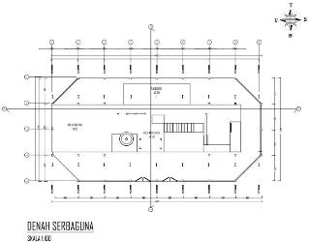

Gambar 8. Denah ruang serbaguna

Sumber : Analisa Penulis, 2019

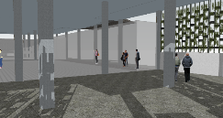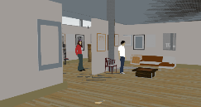

Gambar 9. Aplikasi *Flexibility By Technical Means* pada ruang serbaguna

Sumber : Analisa Penulis, 2019

**Bentuk, Tampilan dan Struktur Bangunan**

Gubahan Bentuk bangunan menggunakan konsep adaptif terhadap bangunan sekitar dengan pertimbangan penggunaan funsi ruang yang lebih fleksibel untuk bermacam-macam kegiatan.

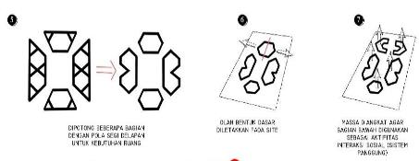

Gambar 11. Bentuk massa bangunan

Sumber : Analisa Penulis, 2019

Konsep tampilan bangunan menggunakan karakter terbuka yang dibedakan dalam 4 karakter sesuai fungsi bangunan dan untuk menciptakan kenyamanan penghuni. Empat bangunan tersebut adalah gedung pengelola dengan karakter formal, gedung kelas dengan karakter tenang rileks dengan partisi dinding transparan agar anak tidak merasa terkungkung dan stres, gedung serbaguna dengan karakter semangat, kreatif, dan aktif dalam berkarya.

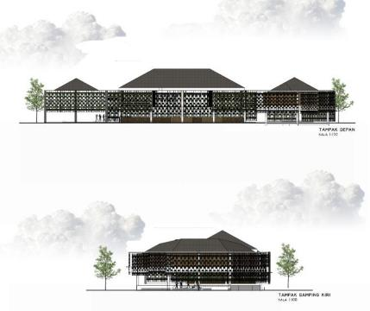

Gambar 12. Tampilan Bangunan

Sumber : Analisa Penulis, 2019

Masing-masing bangunan disatukan dengan penggunaan dinding transparan dengan taman vertikal untuk memberikan kesan unity paga bangunan.

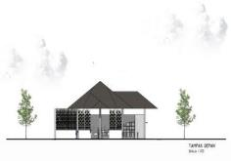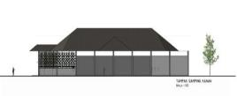

Gambar 13. Tampilan Bangunan

Sumber : Analisa Penulis, 2019

Konsep *flexibility by open plan* juga digunakan dalam menyusun struktur bangunan. Sistim bngunan menggunakan struktur rangka dengan kombinasi beton dan baja. Modul struktur yang digunakan sesuai modul ruang yaitu 8 m dan 5,5 m. Atap bangunan menggunakan struktur rangka baja dengan penutup atap genteng.

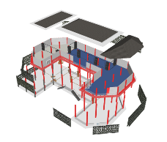

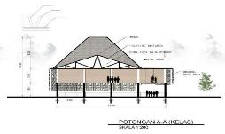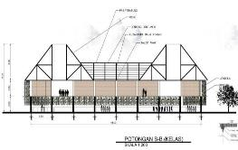

Gambar 14. Modul struktur dan Potongan bangunan

Sumber : Analisa Penulis, 2019

**KESIMPULAN**

Konsep desaindalam menyelesaikan rancangan Pusat Pembinaan Anak Jalanan di Surabaya dapat menjawab permasalah desain, yaitu desain fasilitas yang dapat mewadahi aktivitas anak jalanan dengan menyesuaikan kebutuhan serta karakter anak jalanan yang bebas dan aktif sehingga aktivitas belajar mengajar dapat berjalan dengan efektif. Penyelesaian rancangan tersebut melalui pembagian zoning aktifitas yang fleksibel, penyelesaian suasana ruang yang sesuai karakter anak jalanan. Inovasi perancangan melalui konsep *Flexibility Architecture* yang digunakan pada fasilitas pembinaan dan pemberdayaan anak jalanan ini diharapkan berhasil menghapus kesan kumuh dan seperti penjara yang telah ada sebelumnya. Penyediaan fasilitas publik yang memadai juga merupakan usaha menarik minat masyarakat untuk lebih terbuka dan menghargai anakanak jalana membawa dampak positif bagi anak-anak jalanan di kota Surabaya dan juga pemerintah serta masyarakat Kota Surabaya.

**UCAPAN TERIMA KASIH**

Ucapan syukur yang tak terhingga kepada Allah SWT, yang telah memberikan rasa percaya diri yang kuat serta kesehatan hingga tugas berat ini terselesaikan. Atas Berkah dan RahkmatNya saya berhasil menyelesaikan rancangan Tugas Akhir ini. Ucapan dan terima kasih yang sebesar-besarnya kepada kedua orang tua saya yang selalu memberikan dukungan moril dan materil sehingga saya dapat melanjutkan pendidikan ke jenjang yang lebih tinggi. Terima kasih juga saya sampaikan kepada keluarga besar Progdi Arsitektur. Kepada dosen pembimbing saya Ibu Ir. Sri Suryani Yuprapti Winasih, MT. yang telah membimbing saya dalam menyelesaikan Tugas Akhir. Tak lupa kepada teman-teman studio Tugas Akhir yang telah memberikan dukungan doa dan moril hingga Tugas Akhir ini selesai.

**DAFTAR PUSTAKA**

Crosbie, M.J. & Watson, (1997). *Time-Saver standarts for Architectural Design*, New York: McGraw-Hill,

Depsos, (2014). Sekilas tentang masalah anak.

DeGory, Ellinor, (1998), *A Potential for Flexibility. MSc in History of Modern Architecture Report*, University College, London.

Day, Christopher, (2002); *Spirit & Place*, Architectural Press, Oxford.

Day, Christopher,(2007) ; *Environment and Children*, Oxford: Elsevier, .

Fawzie, C.Z. & Kurnijati. S. (2012). Faktor lingkungan yang membentuk konsep diri pada anak jalanan.

Neufert, Ernst (1996) ; Data Arsitek. Jilid 1 dan 2. Edisi 33. Trans. Ing Sunarto Tjahjadi, Jakarta: Erlangga,

Olds, Anita Rui (2000); *Child Care Design Guide, United State of America*: McGraw-Hill,

Ruth, Linda Cain,AIA (1999); *Design Standarts for Children’s Environments*, United States: McGraw-Hill,

Thompson, D. (1961). *On Growth and Form*. Cambridge University Press.

Herry, Gigih, Badan Pusat Statistik Jawa Timur tahun 2016

BKSN, Anak Jalanan Di Indonesia: permasalahan Dan Penanganannya. Jakarta: Badan Kesejahteraan Sosial Nasional, 2000.

Peraturan Menteri Pekerjaan Umum Nomor: 30/PRT/M/2006 ; Penentuan furniture pada anak.

Peraturan Pemerintah Republik Indonesia Nomor 39 Tahun 2012 Tentang Penyelenggaraan Kesejahteraan Sosial.

Departemen Sosial RI, Intervensi Psikososial, Jakarta: Direktorat Kesejahteraan Untuk Keluarga Dan Lanjut Usia, 2001.

Departemen Sosial RI, Petunjuk Teknis Pelayanan Sosial Anak Jalanan, Jakarta: Departemen Sosial Republik Indonesia, 2005.

Dinas Sosial Propinsi Jawa Timur, Pedoman Penanganan Anak Jalana, Surabaya: Dinas Sosial Propinsi Jawa Timur, 2001.

Kompasiana, 2014, Surabaya Penyelenggara dan Pelaku Pendidikan Inklusif